Занесение разбивки скважин из простой таблицы в базу.
Ниже разобран алгоритм занесения в базу комплексных точек вместе с разбивкой используя интерфейс трёхмерного окна.
По сравнению с использованием команд меню «Комплексные точки» в режиме «Инженерная геология» этот алгоритм не предусматривает возможность обработки ситуаций с линзами (то есть тех ситуаций, там, где в одной скважине подошва ИГЭ может встретиться дважды), поскольку информация о каждой КТ занимает здесь одну строку Excel, а не две.
Пусть дана такая таблица Excel, содержащая в каждой строке название КТ, координаты и разбивку, т.е. глубину или альтитуду подошвы того или иного ИГЭ (если ИГЭ выклинивается, значит его подошвы нет в скважине, то есть в таблице должна стоять пустая клетка):
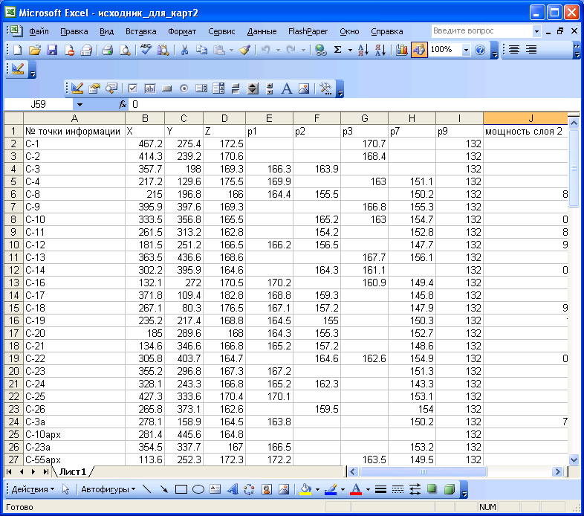
- сохраняем её в виде dat файла.
- В базе создаём новый объект
- Заполняем в этом объекте набор грунтов и ИГЭ
- В программе Surfer или любом текстовом редакторе формируем таблицу соответствия подошв и ИГЭ, сохраняем эту таблицу в виде dat файла.

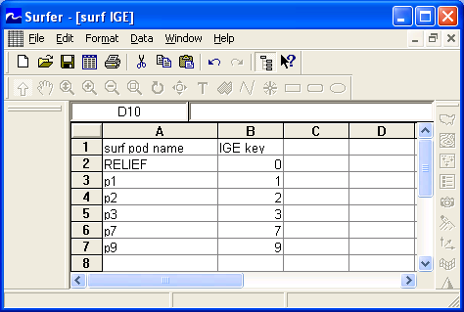
- вызываем в программе инженерная геология трёхмерное окно и вставляем туда только что созданный объект (команды Создать 3Д окно и Вставить объект в 3Д окно):

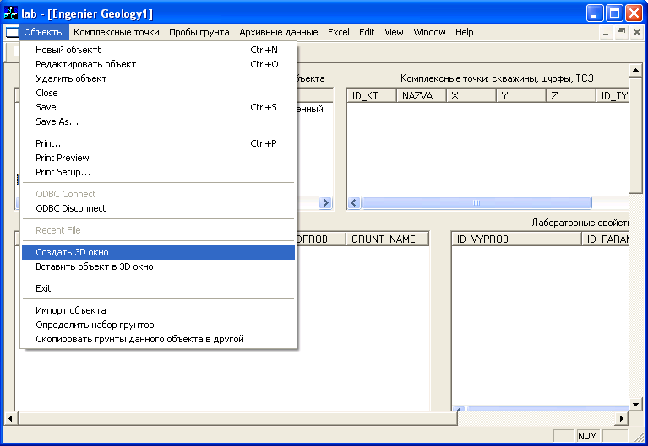

Затем в окне трёхмерного изображения выполняем команду

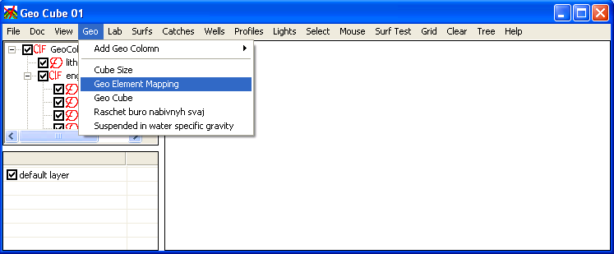
В вызванном диалоге загружаем файл соответствия подошвы и ИГЭ нижней кнопкой Load
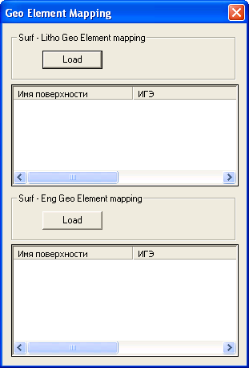
После этого таблица соответствия будет изображена в диалоге
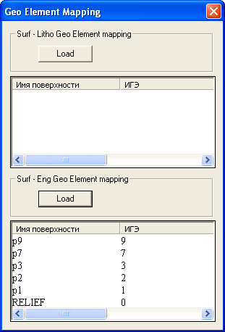

Теперь выполняем команду

File → Import wells → Import wells (eng well_colomns)

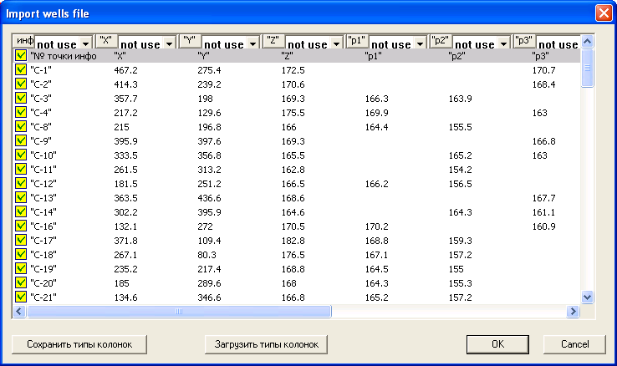

Определяем типы колонок

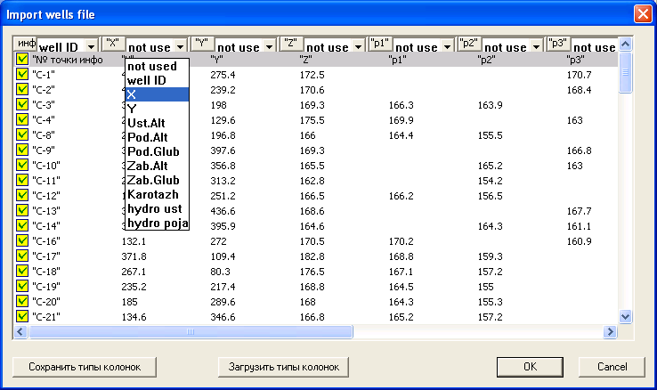

Нажимаем ОК

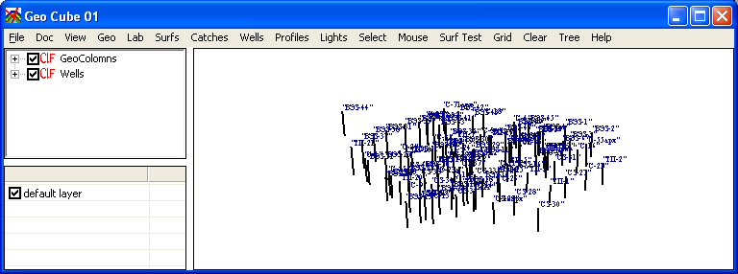
Затем выполняем команду сохранения скважин в базу
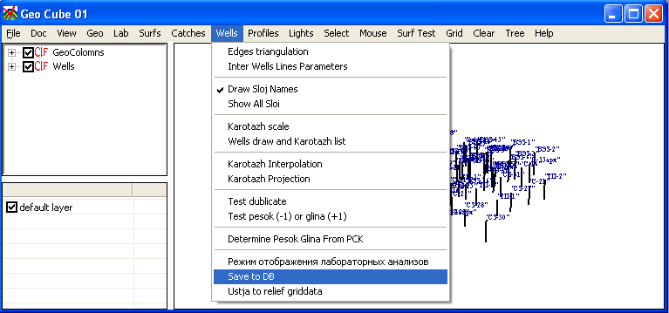

Всё. На этом алгоритм занесения в базу комплексных точек вместе с разбивкой, используя интерфейс трёхмерного окна, закончен.
Далее перезапустите программу и следуйте инструкциям главы «Работа с 3D» из основной инструкции к программе LAB.

